Quicksort
Introduçao
O algoritmo Quicksort é um método de ordenação muito rápido e eficiente, inventado por C.A.R. Hoare em 1960 , quando visitou a Universidade de Moscovo como estudante. Naquela época, Hoare trabalhou em um projeto de tradução de máquina para o National Physical Laboratory. Ele criou o 'Quicksort ao tentar traduzir um dicionário de inglês para russo, ordenando as palavras, tendo como objetivo reduzir o problema original em subproblemas que possam ser resolvidos mais facil e rapidamente. Foi publicado em 1962 após uma série de refinamentos.
O Quicksort é um algoritmo de ordenação por comparação não-estável.

O Algoritmo
Este é o algoritmo mais eficaz para ordenação. A ideia por trás do algoritmo é escolher um valor "médio" (o valor do meio, que pode não corresponder exactamente ao valor do meio do vector, depois de este estar ordenado) do vector, passar todos os valores maiores do que ele para a frente e todos os menores para trás.
Ficamos então com o vector dividido em duas partes, uma tem todos os valores menores que o valor escolhido, a outra tem todos os valores maiores que o valor escolhido. Aplicamos agora o algoritmo a cada uma das partes.
O processo é repetido até atingirmos partes de tamanho um.
Ou seja Quicksort adota a estratégia de divisão e conquista. A estratégia consiste em rearranjar as chaves de modo que as chaves "menores" precedam as chaves "maiores". Em seguida o Quicksort ordena as duas sublistas de chaves menores e maiores recursivamente até que a lista completa se encontre ordenada.
Como funciona.
Este método divide a tabela em duas subtabelas, a partir de um elemento chamado pivô, normalmente o 1° elemento da tabela.
Uma das sub-tabelas contém os elementos menores que o pivô enquanto a outra contém os maiores. O pivô é colocado entre ambas ficando na posição correta

Exemplo de funcionamento do QuickSort.
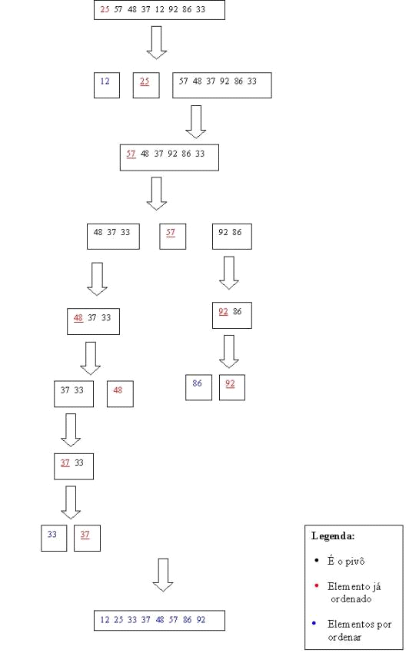

Exemplo de código com método Quicksort
QuickSort (a, inicio, fim)
If inicio < fim
Meio = particiona (inicio, fim)
QuickSort (inicio, meio-1)
QuickSort (meio + 1, fim)
return

Particiona (inicio, fim)
//troca o primeiro valor do vector
com o valor do meio para que o valor
"médio" fique no inicio do vector
meio=(inicio+fim)/2
aux=a[inicio];
a[inicio]=a[meio];
a[meio]=aux;

pivot = a[inicio] //coloca como pivot o valor
"médio" que se encontra no
inicio do vector
ultbaixo = inicio //numero de elementos no
vector menores que o pivot
for i = inicio to fim do
if a[i] < pivot
ultbaixo = ultbaixo + 1
aux=a[i]
a[i]=a[pivot]
a[pivot]=a[i]

//troca o pivot com o último elemento do
vector menor do que ele
aux=a[inicio]
a[inicio]=a[ultbaixo]
a[ultbaixo]=aux
return utlbaixo

Conclusão
Este método de ordenação em comparação a outros algoritmos é um dos mais rápidos e eficientes para ser usado, fazendo com que este seja um dos melhores tipo de metodo de ordenação.

Fontes
http://pt.wikipedia.org/wiki/Quicksort
http://pt.slideshare.net/line_vm/quick-sort-19987521
http://www.dei.isep.ipp.pt/~i960231/ei/quicksort.htm:

